DATA DA ATIVIDADE: / / 2017

PROFESSOR (A): LAURIE

ATIVIDADE DE RECUPERAÇÃO - MATEMÁTICA

SÉRIE: 6º ANO
ALUNO (A): Nº:

TURMA:
NOTA:

1- O triângulo abaixo é classiﬁcado como: Triângulo Acutângulo Isóscele.
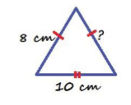
Assim podemos aﬁrmar que o valor da medida do lado que está faltando é de:
a)( )) 10 cm
b)( ) 9 cm
c)( ) 5 cm
d)( ) 8 cm

2-Observe a imagem das figura 2 e 3 abaixo e responda:
A forma triangular identiﬁcada na ﬂor da figura 2 e na estrela do mar da figura 3 abaixo podem ser classiﬁcadas como:
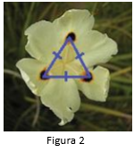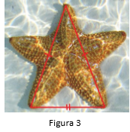
a)( )2-triângulo retângulo e 3- escaleno
b)( )2-triângulo escaleno e 3-obtusângulo
c)( )2-triângulo isósceles e 3-equilátero
d)( )2- triângulo eqüilátero e 3-isósceles

3- Leopoldo desenhou um triângulo com todos os lados iguais (I); depois diminui um dos lados em 1 cm (II); depois diminuiu um dos outros lados em 3 cm (III). Os triângulos citados nos casos I, II e III, respectivamente são:
a) Equilátero; Escaleno; Isósceles;
b) Escaleno; Equilátero; Isósceles;
c) Isósceles; Equilátero; Escaleno;
d) Equilátero; Isósceles; Escaleno;

4-Observando a figura seguinte, associe V para as sentenças verdadeiras ou F para as sentenças falsas:
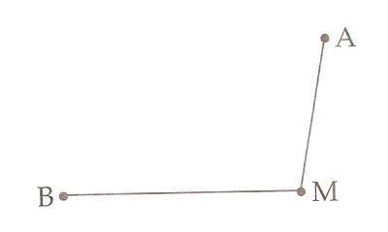

Os segmentos AM e MB da figura são consecutivos e paralelos ( )
Os segmentos AM e MB que vemos na figura são consecutivos ( )
Os segmentos BM e AM são consecutivos ( )
O ângulo em M é agudo pois sua medida é de 90°.( )

Marque a sequência que corresponde às sentenças:
a)( )F-F-V-V-
b)( ) F-V-F-F
c)( )V-F-V-F
d)( )V-V-V-V

5- Numa distribuidora de água mineral, a água é colocada em garrafas , a quais, em seguida são colocadas em embalagens com capacidade para 24 garrafas.Se em determinado dia foram produzidas 33.720 garrafas de água, essa quantidade seria colocada em exatamente:
.
6-Qual o valor da expressão
29 – { 19 – 4 · [ 30 – (9 + 3) · 2] : 3}
7- QUESTÃO 01
A pizza é uma preferência entre os Brasileiros. Nos serviços de tele entrega, a pizza chega em uma embalagem que tem a forma de um polígono. Com base nos estudos de sala, responda.
a)Quantos lados tem a embalagem da pizza?
b) Qual é o nome desse polígono?
9- Faça de conta que usamos o sistema de numeração dos romanos até hoje. Como você escreveria as respostas para as perguntas a seguir:

- Quantos anos você tem?_____________________________________________________________________
- Que quantidade representa meia dúzia? ____________________________________________________________
- Quantos alunos há na sua sala? _____________________________________________________________________

10-Usando os símbolos romanos, escreva os seguintes números nos quadros:

7 | 34 | 158 | 1245 | 1021

11-Usando os nossos símbolos, escreva cada um dos seguintes números:

- XXVII
- CLXXXIV
- DCCCIX
- MMMCDLXXIV

12-Complete as seguintes afirmações, usando símbolos romanos:

- Estamos no século
- O século que passou foi o séculoA partir de 2101 estaremos no século

13-A queda da Bastilha, marco da Revolução Francesa, o ocorreu no fim do século dezoito. Usando os símbolos romanos, escreva o número que representa esse século. _____________________________________

14-Complete usando os símbolos romanos.
Terminei de ler o capítulo XL de um livro.
Então:

- O capítulo anterior foi o capítulo
- O próximo capítulo será o capítulo Represente com símbolos romanos o número 1 111. Usando os símbolos ROMANOS escreva os números:
- 64
- 237
- 1402

15-Os números representados por IX e XI tem o mesmo valor no sistema de numeração dos romanos?

16-Escreva com símbolos romanos o número que vem antes de:
- 15
- 320
- 1023
- 777

17-Escreva com símbolos romanos o número que vem depois de:
- 2 999
- 27
- 111
- 445

18- COMPLETE as tabelas.

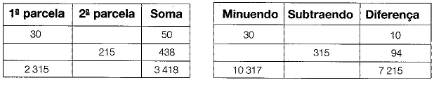

19-Se tivesse R$ 25,00 a mais do que tenho, poderia comprar um livro que custa R$ 73,00. Quanto tenho?

20-Um homem nasceu em1910 e se casou aos 27 anos; três anos depois nasceu seu primeiro filho. Quando esse homem morreu, seu filho tinha 32 anos. Em que ano morreu esse homem?

21- O som percorre, no ar, uma distância de 332 metros por segundo. Qual a distância percorrida após 16 segundos?

22- Determine
a) O sucessor de 199
b) o sucessor de 7.777
c) o sucessor de 1.005.000
d) o sucessor de 7.777.779
e) o sucessor de 4.060.999
f) o antecessor de 399
g) o antecessor de 6.666
h) o antecessor de 50.000
i) o antecessor de 6.084.000

23- Ao receber o meu salário paguei R$ 437,12 de aluguel, R$ 68,14 de impostos. R$ 1.089,67 de gastos com alimentação e ainda me sobraram R$ 749,18. Quanto recebi de salário?

24- Um avião Boeing 747 pode transportar 370 passageiros e um avião DC-10 pode transportar 285 passageiros. Quantos passageiros o Boeing 747 pode transportar a mais que o DC-10?

25- Considerando 1 mês = 30 dias e 1 ano = 365 dias, uma semana = 7 dias, determine:
a) quantos dias há em 15 semanas completas.
b) Quantos dias há em 72 meses completos.
c) Quantos dias há em 8 anos completos.

26- Para cada expressão com palavras, escreva uma expressão com números na tabela abaixo:

 | Expressão com Palavras | Expressão com Números
a) | Dezoito mais o triplo de quatro
b) | Dobro de nove menos três
c) | Seis vezes a soma de dois com nove
d) | Quíntuplo de dezoito menos cinco
e) | Nove vezes sete mais dois
f) | Três vezes a diferença entre doze e sete
g) | Quatro vezes a soma de nove com onze

27- Calcule o valor das expressões a) 25-[10+(7-4)] =
b) 32+[10-(9-4)+8] =
c) 45-[12-4+(2+1)] =
d) 70-{20-[10-(5-1)]} =
e) 28+{13-[6-(4+1)+2]-1} =
f) 53-{20-[30-(15-1+6)+2]} =

28- As figuras 1, 2 e 3 correspondem, respectivamente, às planificações dos sólidos:

29- Quantas arestas possui uma pirâmide que tem sete vértices?

30- Analise os poliedros abaixo e complete a tabela com o número de vértices (V), o número de faces (F) e o número de arestas (A).
31- Veja as figuras abaixo.
Em cada uma, escreva o nome (reta, semirreta ou segmento de reta) e como é representada.
32- Observe as figuras e identifique os segmentos de reta.

33- Identifique os segmentos de reta que são congruentes. Use a régua.

______________________________

34- Qual o nome de cada sólidos geométricos abaixo:
Responda:
a) Quais rolam? ____________________________________________________
b) Quais “não rolam”? _______________________________________________
c) Quais possuem vértice? ____________________________________________
d) Quais não possuem vértice? _________________________________________

35- Quem está correto?
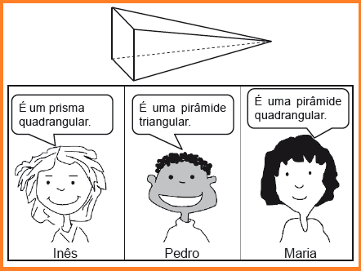
36- Como é a superfície de cada sólido geométrico abaixo? Responda usando as palavras superfície plana ou superfície curva:
a) Cubo: ___________________________________________
b) Cone: ___________________________________________
c) Pirâmide: ________________________________________
d) Paralelepípedo: ___________________________________
e) Prisma de base triangular: ___________________________
f) Esfera: __________________________________________
g) Cilindro: _________________________________________

37- Classifique os triângulos quanto aos seus lados e quanto aos seus ângulos:
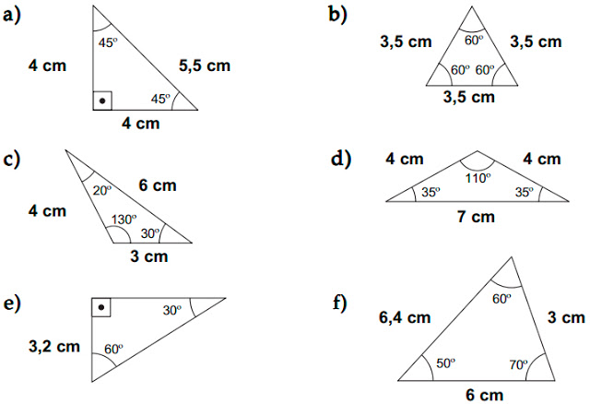
38- Considere as afirmações:
I – Todo triângulo equilátero é acutângulo.
II – Todo triângulo escaleno é obtusângulo.
III – Um triângulo retângulo pode ser isósceles.

Assinale a opção correta. Justifique.
a) ( ) todas as afirmações são verdadeiras.
b) ( ) todas as afirmações são falsas.
c) ( ) apenas a afirmação I é verdadeira.
d) ( ) apenas a afirmação III é verdadeira.
e) ( ) apenas a afirmação II é falsa.
39- Em um formigueiro existem 765.450 formigas. Um tempo depois morrem 125.900 e nascem 134.800. Quantas formigas vivas, estão nesse formigueiro após este tempo?
40- O Brasil tem 15.179 km de fronteiras com dez países. Ele só não faz fronteira com dois países da América do Sul : Chile e Equador. Indique o antecessor e o sucessor de 1.179
41- Escreva usando somente algarismos :

a)vinte e cinco bilhões, duzentos e dezesseis milhões, cento e vinte mil, oitocentos e setenta e três.

b )três milhões, trinta e cinco mil, trezentos e um

c)200 bilhões, 35 mil

d)2.000.000.000 +1.000.000 + 600.000 +50.000 +3.000 + 200 +60 + 9
42- Podemos observar no nosso dia-a-dia várias placas de sinalização de trânsito. Entre elas, temos placas indicando a velocidade permitida, placas que indicam a quilometragem e BR. Uma pessoa partiu do ponto em que a placa indicava 666 km da BR 282, Conforme indica a placa a seguir:

Responda:
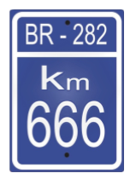
a)Se essa pessoa se deslocar até o km 1200 desta mesma BR, quantos quilômetros esta pessoa percorrerá?

b)Escreva por extenso os números indicados na placa.

c)Indique o sucessor e o antecessor de 666

d)quais são os 3 números naturais consecutivos maiores que 282.
43- Dos estados brasileiros, veja as áreas, em quilômetros quadrados, dos três menores indicados pelas suas siglas:
-AL: vinte e sete mil, setecentos e trinta e um;
-RJ: quarenta e quatro mil, duzentos e sessenta e oito;
-SE: vinte e um mil, novecentos e noventa e quatro.
A partir desses dados:
a)escreva a área de cada estado em quilômetros quadrados usando algarismos.
b)escreva a área dos 3 estados em ordem crescente.

44- Mara foi às compras. Se ela comprar a camisa poá, a calça jeans saia e a sandália, de quanto será seu gasto ?
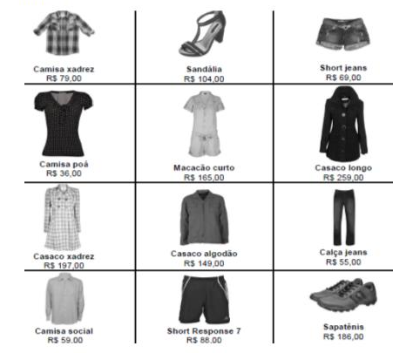

45- Resolva as expressões numéricas a seguir:
a) 40 + { 50 – [35 – ( 25 +5) – 1 ]} + 7 =
b)8 + 72 : [(9 – 1 ). ( 7 + 2)] =
46-Rafaela possuía uma certa quantia de dinheiro. Dividiu essa quantia entre 15 pessoas e cada uma dessas pessoas recebeu 12 reis e ainda sobraram 8 reais. Qual a quantia de dinheiro que Rafaela tinha antes de de fazer a divisão?
47-O treinador do time de futebol de uma escola em Imperatriz comprou os uniformes que o time usará no campeonato desse ano e gastou R$1.188,00. Qual o valor pago em cada uniforme sabendo-se que o time tem 11 jogadores?
48- Relacione todos os números pertencentes a cada subconjunto abaixo: a) {x ∈ N/ 8 ≤ X ≤ 20}
b) {x ∈ N/ 32 ≤ X < 40}
49- Complete com o sinais < ou > de acordo com as sentenças abaixo :
a)3.125----------3.115
b)301.000.000--------------300.000.999
c)1.800----------1.080
d)101.100---------100.102
50-Uma empresa produziu no primeiro trimestre 6905 peças. No segundo trimestre, a mesma empresa produziu 795 peças a mais que no primeiro trimestre. Nessas condições:
a) Quantas peças a empresa produziu no segundo trimestre?
b) Quantas peças a empresa produziu no semestre?

SEGUNDO SEMESTRE
1. Sem efetuar a divisão, assinale com um X os números divisíveis por 4:
a) 211 ( ) b) 406 ( ) c) 250 ( )
d) 118 ( ) e) 1 113 ( ) f) 22 004 ( )

2. Sem efetuar a divisão, assinale com um X os números divisíveis por 3:
a) 119 ( ) b) 201 ( ) c) 240 ( )
d) 113 ( ) e) 3 103 ( ) f) 10 101 ( )

3. Dada a tabela com números naturais, determine as questões a seguir:
a) Use lápis azul para pintar os múltiplos de 3.
0 | 1 | 2 | 3 | 4 | 5 | 6 | 7 | 8 | 9
10 | 11 | 12 | 13 | 14 | 15 | 16 | 17 | 18 | 19
20 | 21 | 22 | 23 | 24 | 25 | 26 | 27 | 28 | 29
30 | 31 | 32 | 33 | 34 | 35 | 36 | 37 | 38 | 39
40 | 41 | 42 | 43 | 44 | 45 | 46 | 47 | 48 | 49

b) Use lápis vermelho para pintar os múltiplos de 4.
0 | 1 | 2 | 3 | 4 | 5 | 6 | 7 | 8 | 9
10 | 11 | 12 | 13 | 14 | 15 | 16 | 17 | 18 | 19
20 | 21 | 22 | 23 | 24 | 25 | 26 | 27 | 28 | 29
30 | 31 | 32 | 33 | 34 | 35 | 36 | 37 | 38 | 39
40 | 41 | 42 | 43 | 44 | 45 | 46 | 47 | 48 | 49

c) Use lápis amarelo para pintar os múltiplos de 5.
d) Use lápis lilás para pintar os múltiplos de 9.
0 | 1 | 2 | 3 | 4 | 5 | 6 | 7 | 8 | 9
10 | 11 | 12 | 13 | 14 | 15 | 16 | 17 | 18 | 19
20 | 21 | 22 | 23 | 24 | 25 | 26 | 27 | 28 | 29
30 | 31 | 32 | 33 | 34 | 35 | 36 | 37 | 38 | 39
40 | 41 | 42 | 43 | 44 | 45 | 46 | 47 | 48 | 49

4. Escreva certo ou errado.
a) O conjunto dos múltiplos de 7 é infinito _________________________) b) O conjunto dos múltiplos de 5 é finito (_________________________)
c) O conjunto dos múltiplos de 1 é unitário (________________________)
d) O menor múltiplo de qualquer número é zero (____________________)
e) O menor múltiplo de qualquer número é ele mesmo (_______________)
f) O conjunto dos divisores de 12 é finito (____________________)
g) O conjunto dos divisores de 8 é infinito (_______________________)
h) O conjunto dos divisores de 1 é unitário (________________________)
i) O conjunto dos divisores de 7 é o vazio (_________________________)
j) O menor divisor de qualquer número é zero (_____________________)
k) O menor divisor de qualquer número é 1 (_______________________)
l) O maior divisor de um número diferente de zero é ele mesmo (______)
5. O número 45 tem 6 divisores.
  - Quais são esses divisores?

  - Quantos e quais são primos?

6. Quais são os números primos compreendidos entre 30 e 40?

7. Quais são os divisores primos do número 39?

8. O número 49 é primo? Justifique.

9. Qual é o único número primo que também é par?

10. Classifique os números como primos ou compostos:
- 11:
- 12:
- 28:
- 23:
- 17:

11. Decomponha em fatores primos os números:
a) 36
b) 500
c) 125
12.Determinar o máximo divisor comum (m.d.c.), entre 30 e 24:

13.Determinar o mínimo múltiplo comum (m.m.c.), entre 40, 60 e 100.
14.A forma fatorada de um número natural é 2³ x 3 x 5². Qual é esse número natural?
O número natural procurado é ________________
15. Determine o m.m.c. nos seguintes casos:
- m.m.c. (80, 100)
- m.m.c. (75, 45)

16.Determine o m.d.c. nos seguintes casos:
- m.d.c.(12, 18)
- m.d.c.(30, 95)

17. A fatoração completa do número 1 200 é 2a 3b 5c. Qual é o valor de a + b + c?

18. Qual é o valor numérico da expressão (152 + 255) : (32 + 1)?

19. Escreva o número natural cuja forma fatorada completa é:
a) 3² . 5 .11
b) 2² . 7 .11
c) 3² .5² . 7

20. Calcule o valor das Expressões:
a) (5+1)² ⁻ 5x6 =

b ) (8 : 2)³ - (8-2)² =

21-Aplique a propriedade da potenciação e reduza a uma só potência:

a) (3⁵)² = e) 10⁷ : 10⁵ =

b) (2⁷)⁸ = f) 2⁵ x 2³ =

c) (5⁶)² = g) 2¹⁹ : 2¹¹ =

d) (10¹⁰)¹⁰ =

22. Na potenciação 7² = 49, responda:

a) Qual é a base?

b) Qual é o expoente?

c) Qual é a potência?

23. Escreva uma potência, representada pela expressão seguinte, calculando o seu valor:

a) Nove elevado ao quadrado;

b) Seis elevado ao cubo;

c) Dez elevado a quarta potência;

d) Cinco elevado a zero;

24. Complete o quadro:

Potenciação | Base | Expoente | Potência
30² | 30 | 2 | 900
3⁵
8²
3⁴
7³
15²
0⁹
1⁶
10⁵

25. Simplificando √64:√4, obtemos:

26.Resolva:
a) O valor da expressão numérica √1 + √4 + √9 + √16 + √169 é:

b) Calculando √64 + √36 - √100, obtemos como resultado o número:

c) Dado um quadrado com 225 cm², qual é o seu perímetro?

27. Resolva as expressões numéricas abaixo:

- 7 – ( 1 + 3) =

- 9 – ( 5 – 1 + 2) =

- 10 – ( 2 + 5 ) + 4 =

- ( 13 – 7 ) + 8 – 1 =

- 15 – ( 3 + 2) – 6 =

- ( 10 – 4 ) – ( 9 -8) + 3 =

- 50 – [ 37 – ( 15 – 8 ) ] =

- 28 + [50 – (24 – 2) -10 ] =

- 20 + [ 13 + (10 – 6) + 4] =

j)5² + 2³ - 2 x (3 + 9) =

k)6² : 3² + 4 x 10 – 12 =

29. Utilize qualquer método e calcule.

a) MDC (35, 40) = _______________ b) MDC (20, 30, 25) = ____________

c) MDC (12, 60) = ______________ d) MDC (40, 30) = ___________

30. Calcule o MMC entre os números abaixo:

a) 40 e 30 = ________________

b) 20, 45 e 21= _____________

c) 36, 28 e 34 = _____________

d) 100 e 54 = _______________

e) 24, 36 e 90 = _______________

31. O professor de Matemática pediu o valor da expressão 8³. Sílvia deu como resposta 512, enquanto Ana respondeu que era 24.
a) Qual das duas estava correta?
b) Quem errou e qual o erro cometido?

32. Coloque V (verdadeiro) ou F (falso) nas sentenças.

( ) O MDC entre dois números é sempre o menor deles.

( ) O MMC entre dois números é sempre menor que o MDC entre eles.

( ) A decomposição simultânea de 24 e 50 é 2² x 3 x 5.

( ) O quociente de 300 pelo MDC (300,600) é 1.

( ) A metade do MMC (30,50) é 15.

( ) O MMC entre dois números é sempre o produto entre eles.

33. OBSERVE o número 5X1 e RESPONDA:
a)Se você colocar o algarismo 0 no lugar da letra X, o número será divisível por 9?

Qual é o menor algarismo que você deve colocar no lugar da letra X para que esse número seja divisível por 9?

34. O sucessor do número 3 599 é divisível por:

- 2?
- 3?
- 4?
- 5?
- 6?
- 8?
- 9?
- 10?

35. OBSERVE o número 10 78X e RESPONDA:
a) Que algarismo você pode colocar no lugar do X, se quiser que o número seja divisível por 4?

b)Que algarismo você pode colocar no lugar do X, se quiser que o número seja divisível por 8?

36. Dado o número 49, RESPONDA :
a) Quais os divisores de 49?

- Pela definição, o número 49 é primo

37. Marcos e Daniel são universitários. O máximo divisor comum (mdc) dos números escritos nas camisetas é a idade de cada um, e o mínimo múltiplo comum (mmc) corresponde a quanto cada um ganhou trabalhando nas últimas férias escolares. Calcule o mdc e o mmc e responda às perguntas:
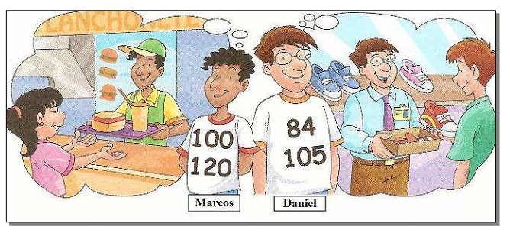
a) Quem é o mais velho?
b) Quem ganhou mais trabalhando nas últimas férias? Quanto a mais?
38. Uma loja de tecidos deseja dividir 2 pedaços de fazenda em partes iguais, de maior tamanho possível, de modo que não haja sobras. Qual o tamanho de cada parte, se as peças medem 81 metros e 54 metros?

39. Dois namorados estão de folga do trabalho hoje. O rapaz tem folga a cada 7 dias e a moça a cada 4 dias. Daqui a quantos dias a folga dos dois vai coincidir de novamente?

40. Considere os números e responda:
21 86 124 285 111 1632 4050 7335
58 90 225 341 280 2700 3185 9000
a) Quais os números divisíveis por 2?
b) Quais os números divisíveis por 3?
c) Quais os números divisíveis por 4?
d) Quais os números divisíveis por 5?
e) Quais os números divisíveis por 6?
f) Quais os números divisíveis por 10?

41. Sendo A = 23 . 32 .7 . 11, B = 22 . 33 . 72 . 11 e C = 2 . 32 . 73 . 13, encontre :
a mdc (A, B) =
b) mdc (A,C) =
c) mdc (B.C) =

42. Três rolos de fita de 60 metros, 120 metros e 150 metros, respectivamente, devem ser divididos em pedaços iguais , de maior comprimento possível, de modo que não sobre nenhum pedaço de fita. Qual deve ser o tamanho de cada pedaço?

43. Uma loja de tecidos deseja dividir 3 peças de fazenda em partes iguais, de maior
tamanho possível, de modo que não haja sobras. Qual o tamanho de cada uma das partes,se as peças medem 80 metros, 75 metros e 60 metros, respectivamente?

44. Associe V ou F a cada afirmação:
a) 12 é divisor de 144, pois 144 é divisível por 12.
b) Todo número que termina por três zeros é divisível por 10, por 100 e por 1000.
c) Há números ímpares que são divisíveis por 2.
d) Há números pares que são divisíveis por 5.
e) Todo número divisível por 8 também é divisível por 4.
f) Qualquer número natural, exceto o zero, tem infinitos múltiplos.
g) O número zero é múltiplo de todos os números naturais.) O número 1 é múltiplo de
qualquer número natural.
i) Todo número natural é múltiplo de si mesmo.

j) A soma de dois números pares é sempre um número múltiplo de 2.

45. No alto de uma torre, duas luzes piscam em intervalos de tempo diferentes. A primeira pisca a cada 4 segundos e a segunda a cada 6 segundos. Se num certo instante as luzes piscam ao mesmo tempo, após quantos segundos elas voltarão a piscar ao mesmo tempo?

46. . Adriana tirou as seguintes notas em Matemática: 4, 5, 8, 3, 6. Em Física, ela tirou 4, 6, 5, 8, 6. Em qual matéria Adriana teve a maior média?

47. Calcule a média aritmética das séries de dados abaixo:
a) 2, 4, 5, 3, 6, 9
b) 2,3; 1,4; 2,8; 3,7; 4,5; 2,8; 3,1
c) 2, 2, 2, 2, 3, 3, 3, 5, 5

48-Obseve atentamente os 3 números a seguir:
12.356, 12.357 e 12.358. Sem efetuar cálculos , dê a média aritmética desses três números e explique.
49- Adriana tirou as seguintes notas em Matemática: 4, 5, 8, 3, 6. Em Física, ela tirou 4, 6, 5, 8, 6. Em qual matéria Adriana teve a maior média?
50- ) Observe o gráfico a seguir e responda:

- Em qual dia da semana houve a maior quantidade de visitantes?
- Em qual dia da semana houve menos visitantes?
- Quantas pessoas, ao todo, visitaram o Parque do Ibirapuera nos cinco dias?

